وزارة التربية والتعليم

مديرية التعليم لواء ناعور

مدارس

امتحان نهاية الفصل الدراسي الثاني 2021/2022

لمادة " العلوم الحياتية "

اسم الطالبة : التاريخ : 17/ 6 / 2022

الصف : الحادي عشر العلمي الزمن : ساعة

--------------------------------------------------------------------------------------------------------------

|  |  |  |  |  |  |  |  |  |  |
| --- | --- | --- | --- | --- | --- | --- | --- | --- | --- |
| **رقم السؤال** | 1 | 2 | 3 | 4 | 5 | 6 | 7 | 8 | المجموع |
| **علامة السؤال** | 10 | 8 | 13 | 5 |  |  |  |  | 40 |
| **علامة الطالب** |  |  |  |  |  |  |  |  |  |

**أجب عن الأسئلة التالية وعددها ( 4) علما ان عدد الأوراق (3)**

**السؤال الأول: ضع دائرة حول رمز الإجابة الصحيحة ثم أنقل رمز الإجابة إلى الجدول في الأسفل في ما يلي : (10 علامات )**

**1. إحدى الآتية ليست من مكونات النيوكليوتيد :**

**أ-السكر الخماسي ب-الحمض الأميني ج-القاعدة النيتروجينية د-الفوسفات**

**2. من خطوات هندسة الجينات التي تستخدم فيها عملية النسخ العكسي :**

**أ-العزل ب-الربط ج-التحول د-الانتخاب**

**3. القوة التي تربط جزئيات الماء معا هي :**

**أ-التماسك ب-التلاصق ج-التوتر د-النتح**

**4. احد الآتية يوجد في النباتات معراةالبذورة :**

**أ-الاجزاء غير التكاثرية ب-الثمرة ج-حبوب اللقاح د-الكربلة**

**5. أحد الآتية يساعد المزارعين على حصاد ثمارهم آليا :**

**أ-الأكسين ب-السيتوكاينين ج-الجبرلين د-الايثيلين**

**6. إحدى مناطق الأراضي الرطبة الآتية يغطيها نبات السفاغنوم :**

**أ-الفينات ب-الرخاخ ج-المستنقعات د-الأهوار**

**7. نسبة الطاقة الشمسية التي تستفيد منها المنتجات هي :**

**أ-100% ب-10% ج-1% د-20%**

**8. يستعمل النبات جذوره في التربة للحصول على :**

**أ-الماء والبروتينات ب-السكريات والماء ج-الماء والاملاح المعدنية**

**9. احدى مجموعات النباتات الآتية تمثل الجزء الأكبر من المملكة النباتية :**

**أ-اللاوعائية ب-اللابذرية ج-معراة البذور د-مغطاة البذور**

**10. احدى العمليات الآتية تؤدي الى تحول المواد العضوية في النفط الى مواد غير عضوية تستفيد منها النباتات :**

**أ-التجوية ب-التحفر**

**ج-تكون الصخور الرسوبية د-حرق الوقود الأحفوري**

|  |  |  |  |  |  |  |  |  |  |  |
| --- | --- | --- | --- | --- | --- | --- | --- | --- | --- | --- |
| **رقم الفقرة** | **1** | **2** | **3** | **4** | **5** | **6** | **7** | **8** | **9** | **10** |
| **رمز الإجابة** |  |  |  |  |  |  |  |  |  |  |

**السؤال الثاني : علل كل ما يلي : ( 8 علامات )**

1. يؤدي البرق الى تكون أيونات النترات في التربة .

..........................................................................................................................

..........................................................................................................................

2. تنتشر بذور نبات الهندباء من دون حاجة الى الحيوانات

...........................................................................................................................

...........................................................................................................................

3. يتداخل عمل أكثر من هرمون نباتي واحد في استجابة النبات لمثير ما .

..........................................................................................................................

.........................................................................................................................

.........................................................................................................................

4تنبت جذور النباتات في محطات الفضاء بشكل مختلف عن انباتها على سطح الأرض .

.......................................................................................................................

......................................................................................................................

.......................................................................................................................

-----------------------------------------------------------------------------------------------

**السؤال الثالث** : ادرس الشكل المجاور جيداً ثم أجب عن الأسئلة التالية : (12 علامات )

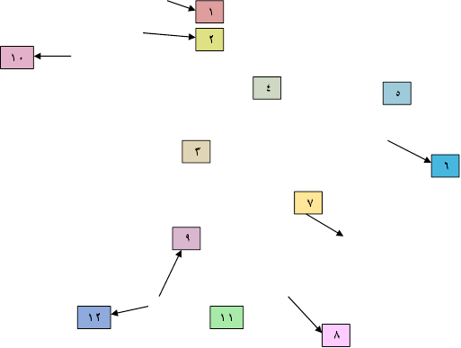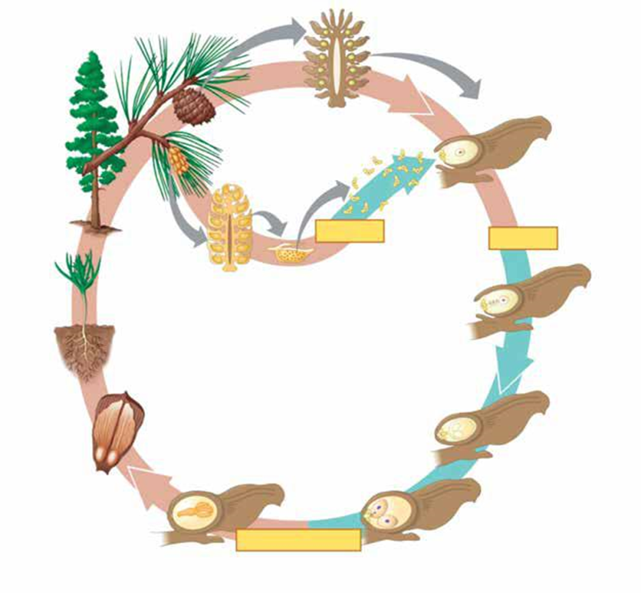

1. **يصنف نبات الصنوبر الظاهر في الشكل إلى مجموعة النباتات البذرية:** .......................................................
2. **الطور الذي يكون سائداً في نبات الصنوبر في ظاهرة تبادل الأجيال هو:** ...................................
3. **اذكر أسماء التراكيب التي تحمل الأرقام التالية:**

**(2):** ........................................ **(3):** ......................................... **(9):** ....................................

1. **المجموعة الكروموسومية لكل من التراكيب التي تحمل الأرقام التالية:**

**(6):** ....................................... **(8):** ......................................... **(10):** ....................................

1. **تسمى الخلية التي يحويها التركيب الذي يحمل الرقم (3):** ..................................................
2. **اذكر أسماء العمليات المشار إليها بالأرقام التالية:**

**(4):** ...................................... **(5):** ........................................ **(11):** ....................................

1. **ينتج من نمو البويضة المخصبة** ............................... **والتي تحوي على:** .....................................................
2. **الفترة الزمنية بين عملية التلقيح وعملية الإخصاب هي:** ...............................................................................
3. **اذكر أهمية التراكيب التي تحمل الأرقام التالية: (1):** ....................................... **(12):** ...........................................
4. **عدد البويضات التي يحويها التركيب الذي يحمل الرقم (7) :** ...................

**السؤال الرابع** : (10علامات )

لديك الهرمونات النباتية الرئيسية التالية:

أ ) الأكسين ب) السايتوكاينين ج)الجبرلين د) حمض الإبسيسيك و) الإثيلين

** ضع بجانب كل عبارة من العبارات التالية رمز الهرمون المناسب :

**( أ ) مكان التصنيع الرئيس للهرمون :**

1- الجذور ( )

2- القمة النامية للساق ( )

3- معظم أجزاء النبات ( )

4- الخلايا المرستيمية في البراعم والجذور والأوراق الحديثة النمو ( )

**( ب ) الوظائف الرئيسية للهرمون :**

1- نمو أنبوب اللقاح ( ) 2- تنظيم نمو النبات ( )

3- تحفيز نمو البراعم الجانبية ( ) 4- تحفيز نمو النبات ( )

5- تحفيز نضج الثمار وتساقط الاوراق ( ) 6- تحفيز انبات البذور ( )